Noms propres et noms communs.

Rappel :
Un nom commun désigne une personne, un animal ou une chose. Pour le reconnaître, je place un, une ou des devant.
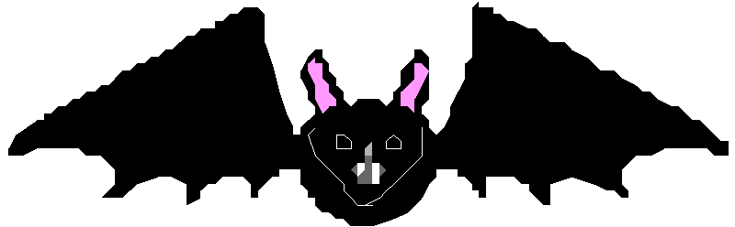
Un nom propre, c’est le prénom ou le nom de famille d’une personne ou d’un animal, c’est le nom d’un lieu (ville, pays, rivière, continent,…) ou une marque. Il commence par une majuscule.

- Entoure les noms.

antilope – après – courir – des – hibou – bocaux – écouter – Yasmeen – France

- Pour chaque nom commun, trouve un nom propre qui lui correspond dans la liste suivante.

Bruxelles – Plouf – Jordan – Ford – Drogenbos – Australie – Delhaize – Médor

Un poisson : ……………………………… Une ville : ………………………………
Un pays : ……………………………… Une voiture : ………………………………
Un garçon : ……………………………… Un chien : ………………………………
Un village : ……………………………… Un magasin : ………………………………

- Souligne les noms communs en bleu et les noms propres en rouge.

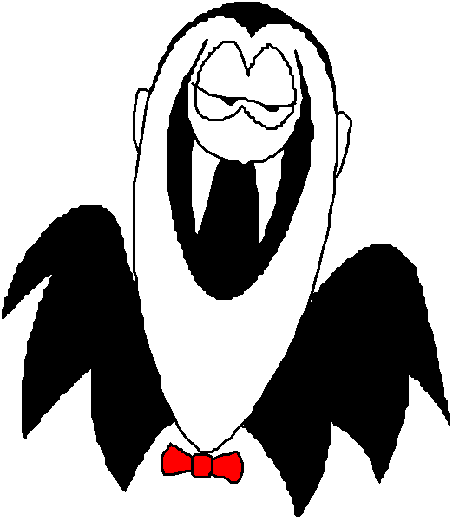
Le parrain de Maxime a une Mercedes.
J’ai trois amies très gentilles.
Ma grand-mère fait ses courses à Carrefour .
Ce matin, j’ai mis de la confiture de fraises sur mes tartines.
Une sorcière venue de Russie a rendu visite à son ami Dracula.
J’ai acheté trois belles citrouilles à Genappe, chez mon copain Gérald.
En Italie, les gens mangent beaucoup de pâtes.

